Отчет по лабораторной работе № 4.

Простейший вариант

Шияпова Дарина Илдаровна

Содержание

# 1 Цель работы

Приобретение практических навыков взаимодействия пользователя с системой по- средством командной строки.

# 2 Задание

В операционной системе типа Linux взаимодействие пользователя с системой обычно осуществляется с помощью командной строки посредством построчного ввода ко- манд. При этом обычно используется командные интерпретаторы языка shell: /bin/sh; /bin/csh; /bin/ksh

# 3 Теоретическое введение

Формат команды. Командой в операционной системе называется записанный по специальным правилам текст (возможно с аргументами), представляющий собой ука- зание на выполнение какой-либо функций (или действий) в операционной системе. Обычно первым словом идёт имя команды, остальной текст — аргументы или опции, конкретизирующие действие. Общий формат команд можно представить следующим образом:

Команда man. Команда man используется для просмотра (оперативная помощь) в диа- логовом режиме руководства (manual) по основным командам операционной системы типа Linux. Формат команды: man

Команда cd. Команда cd используется для перемещения по файловой системе опера- ционной системы типа Linux. Замечание 1. Файловая система ОС типа Linux — иерархическая система каталогов, подкаталогов и файлов, которые обычно организованы и сгруппированы по функ- циональному признаку. Самый верхний каталог в иерархии называется корневым и обозначается символом /. Корневой каталог содержит системные файлы и другие каталоги.

Команда history. Для вывода на экран списка ранее выполненных команд исполь- зуется команда history. Выводимые на экран команды в списке нумеруются. К любой команде из выведенного на экран списка можно обратиться по её номеру в списке, воспользовавшись конструкцией !.

# 4 Выполнение лабораторной работы

Определяем полное имя домашнего каталога. (рис. 1).

Figure 1: Использование команды pwd

Figure 1: Использование команды pwd

Переходим в каталог tmp и выводим содержание на экран (рис. 2).

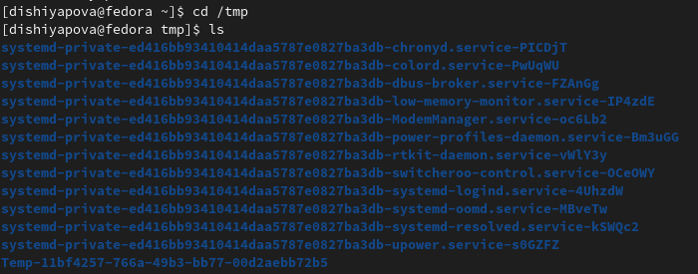

Figure 2: Использование команды ls

С помощью команды ls -a выводим на экран содержание каталога включая скрытые файлы. (рис. 3).

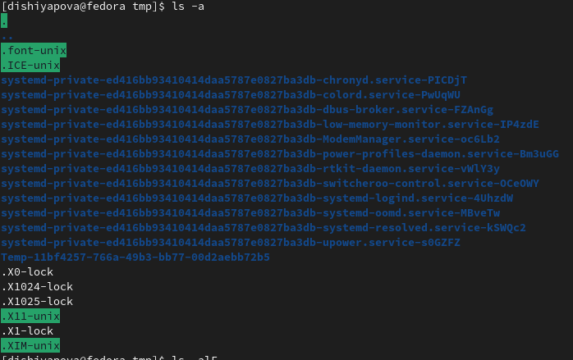

Figure 3: Использование команды ls -a

С помощью команды ls -alF или команды ls -l выводим на экран содержание каталога и информацию о файлах. (рис. 4).

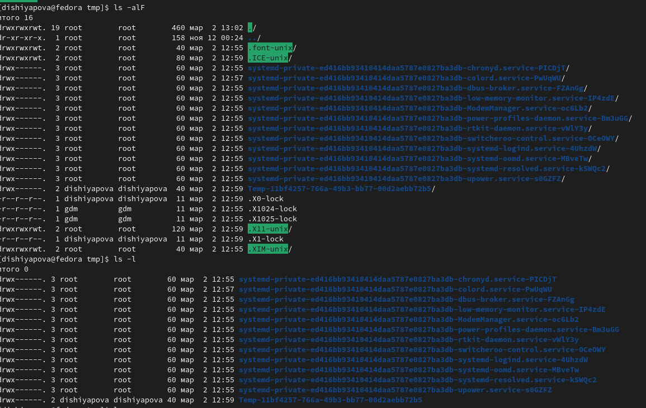

Figure 4: Использование команды ls -alF и команды ls -l

С помощью команды ls -F выводим на экран содержание каталога и информацию о типе файла. (рис. 5).

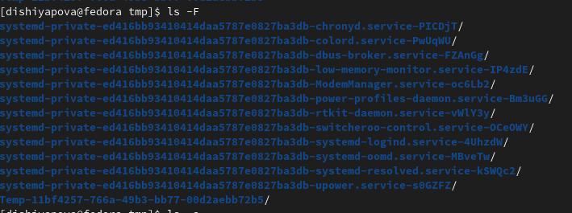

Figure 5: Использование команды ls -F

Определяем есть ли в каталоге var/spool подкаталог с именем cron. (рис. 6).

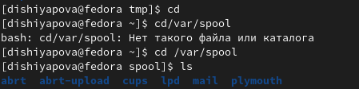

Figure 6: Такого файла нет

Определяем кто является владельцем файлов и подкаталогов. (рис. 7).

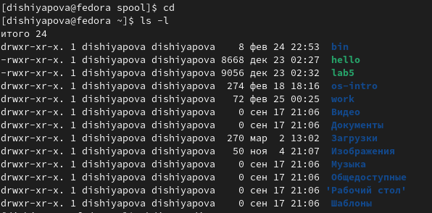

Figure 7: Владелец: dishiyapova

Создаем в домашнем каталоге новый каталог newdir, после чего переходим в этот подкаталог и создаем еще один подкаталог morefun. Далее возвращаемся в домашний каталог и создаем три новый каталога letters memos misk и далее удаляем их. (рис. 8).

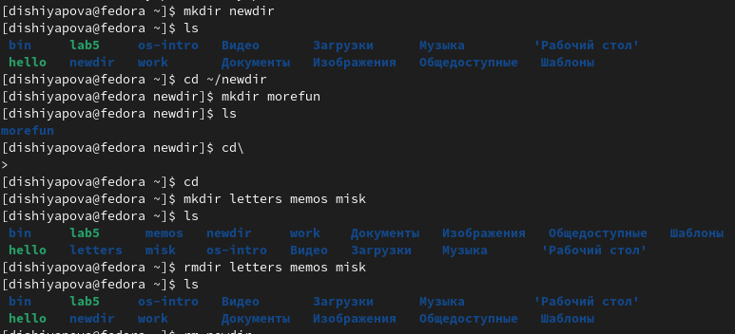

Figure 8: Создаем и удаляем каталоги

Удаляем подкаталог morefun. (рис. 9).

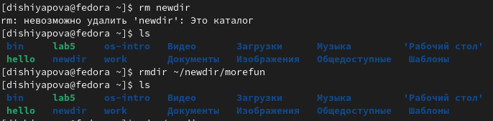

Figure 9: Использование команды rm и rmdir

Команда ls -R выводит содержимое не только указанного каталога, но и подкаталогов, входящих в него.(рис. 10).

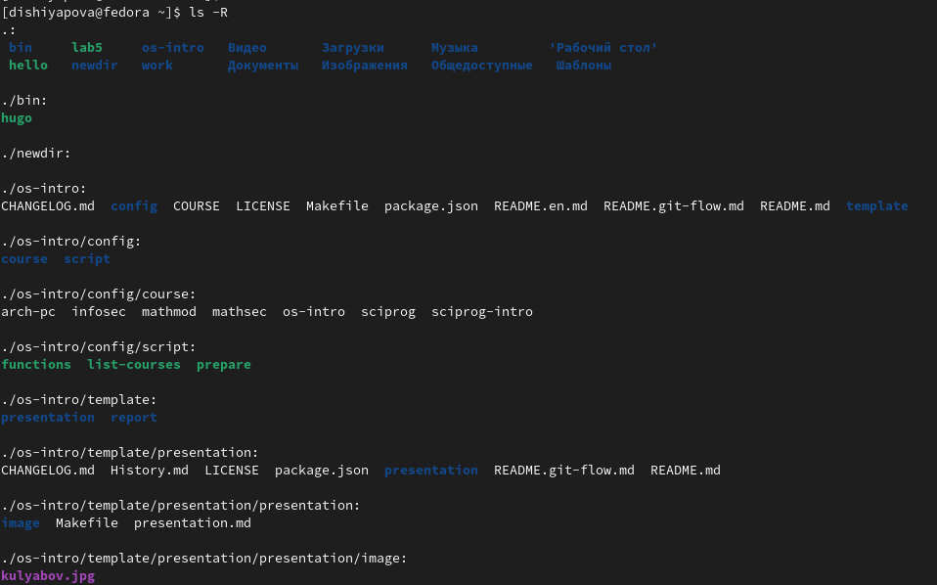

Figure 10: Использование команды ls -R

С помощью команды man выбираем нужную опцию, которая будет сортировать файлы по времени последнего изменения выводимый список содержимого каталога с развёрнутым описанием файлов (рис. 11).

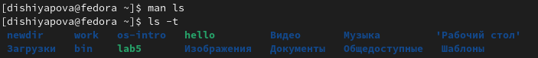

Figure 11: Использование команды ls -t

С помощью команды man узнаем описание следующих команд: cd, pwd, mkdir, rmdir, rm. (рис. 12).

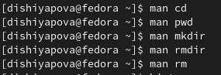

Figure 12: Использование команды man

Для вывода на экран списка ранее выполненных команд используется команда history. Выводимые на экран команды в списке нумеруются. (рис. 13).

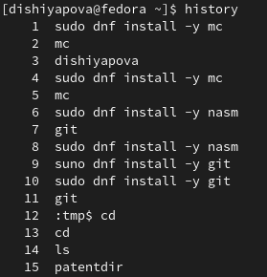

Figure 13: Использование команды history

Используя информацию, полученную при помощи команды history, выполните модификацию и исполнение нескольких команд из буфера команд. (рис. 14).

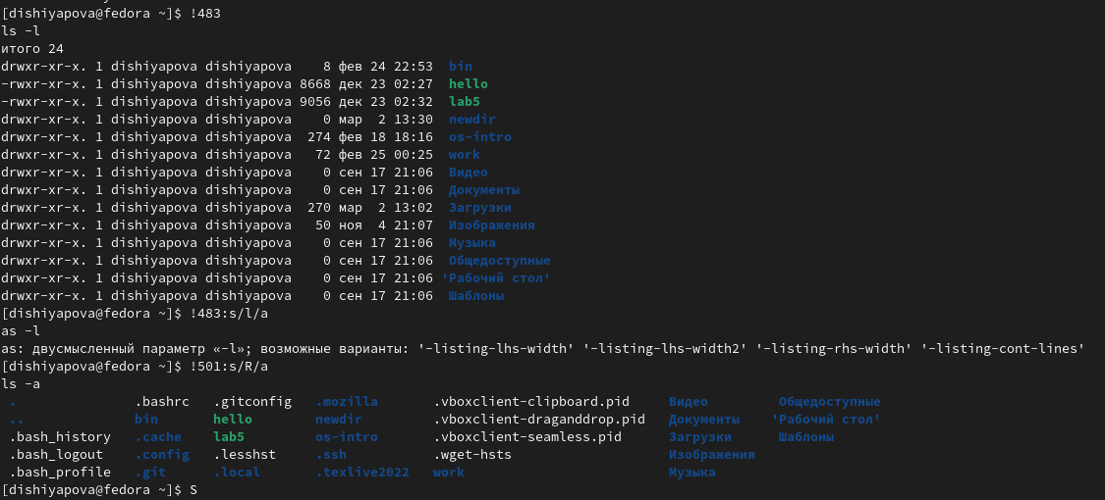

Figure 14: Использование команды history и специальной конструкции

# 5 Выводы

Приобрели практические навыки взаимодействия пользователя с системой посредством командной строки.